7. Entwurf und Implementierung

Gliederung:

7.1. Allgemeines
7.2. Detailaspekte der Implementierungsphase
7.2.1. Wiederverwendung
7.2.2. Konfigurationsverwaltung
7.2.3. Host-Ziel-Entwicklung
7.2.4. Werkzeuge der Entwicklungsplattform
7.3. Design Patterns
7.3.1. Motivation
7.3.2. Was sind Design Patterns?
7.3.3. Nutzen von Design Patterns
7.3.4.Design Pattern Template
7.3.5. Liste wichtiger Patterns
7.3.6 Diskussion ausgewählter Design Patterns
7.3.6.1 Singleton
7.3.6.2 Factory Patterns
Factory Method
Abstract Factory
7.3.6.3 Decorator Pattern
7.3.6.4 Iterator Pattern
7.3.6.5 Observer Pattern
7.3.6.4 State Pattern
7.3.7 Design Patterns Zusammenfassung
7.4. Begriffserklärungen und Anhang

7.1 Allgemeines

Feindesign und Implementierungsphase ist der Teil des Software Engineering Prozesses, in dem ausführbare Programme entstehen.

Im Feindesign werden die Klassen und ihre Relationen definiert.
In der Implementierung werden die Klassen dann umgesetzt.
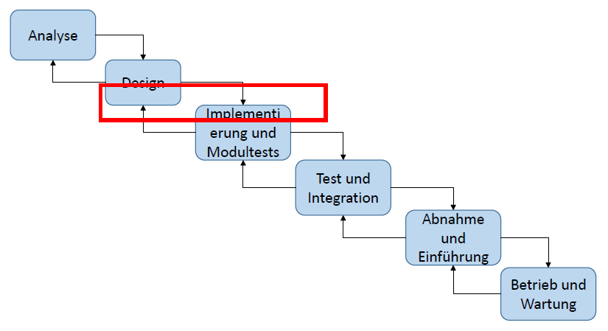

Wo wir gerade thematisch sind bei den
Phasen des SE Projekts:

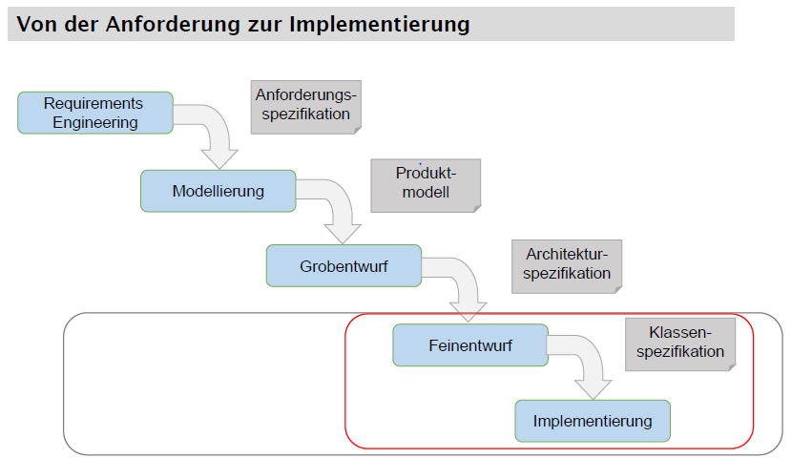
Designphase im Feinentwurf:

Oftmals kann man COTS (Software „von der Stange“) passen, konfigurieren und nutzen.
Dh. Man kann sich die Software kaufen, und der Entwicklungsprozess orientiert sich dann an den Möglichkeiten und Vorgaben der Kaufsoftware.
Meistens ist dann in der Feindesign und Implementierungsphase z.B. auch die Verwendung von UML unüblich. (man kauft ja schon was fertiges und passt das dann an)

Objektorientierter Entwurf:
Es gibt verschiedene Vorgehensweisen auf dem Weg zur Implementierung:
Wie bisher besprochen: Typische Aktivitäten:
- Kontext und externe Interaktionen des Systems definieren.
- Systemarchitektur entwerfen.
- Die wichtigsten Objekte des Systems bestimmen.
- Entwurfsmodelle entwickeln Architektursichten
- Schnittstellen spezifizieren

Dann steht da: „und dann?“ ka was ich mit dem anfangen soll

7.2 Detailaspekte der Implementierungsphase

7.2.1. Wiederverwendung
Früher war es kaum üblich auf die Wiederverwendbarkeit zu achten. Doch das führte zu hohen Entwicklungs- und Testkosten. Aktuell achtet man darauf auf vielen verschiedenen Ebenen.

Abstraktionsebene:
Keine direkte Wiederverwendung, sondern bewährtes nutzen (z.B. Architekturmuster)
Objektebene: Verwendung von Objekten aus einer Bibliothek
Komponentenebene: verwendung von Frameworks
Systemebene: Wiederverwendung von gesamten Anwendungssystemen.

ABER Wiederverwendung ist deshalb nicht kostenlos, es entstehen kosten
beim suchen/evaluieren von wiederverwendbarer Software,
kaufkosten für die COTS software,
kosten für die Integration verschiedener Komponenten sowie
für Customizing und Konfig.

7.2.2 Konfig.verwaltung

Zu einem Softwaresystem gehört viel:
Textdokumente, Quellen, Code, Module, Werkzeuge, Basis-Software..
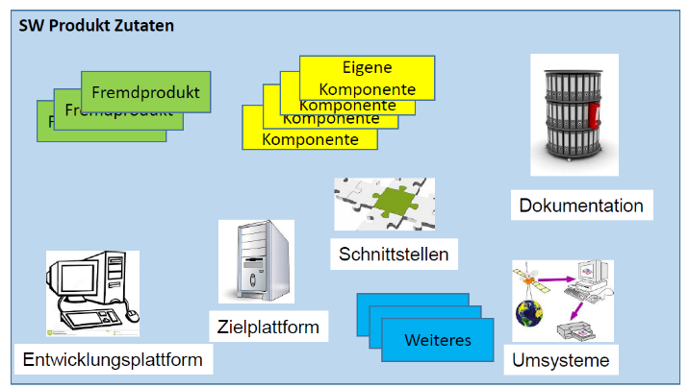
Viele große Projekte sind bereits komplex, einfach weil nur so viel Zeug(drei bis vierstelliger Bereich) dazu da ist.

Dynamik:
Bei der Entwicklung/Wartung hat man viel mit den
Komplexen Beziehungen zw. Objekten zu tun.
Die Objekte/Beziehungen ändern sich im Laufe der Zeit
Und somit auch die Funktionalität, der Source Code,
die Kunden und die Plattform. Diese Dynamik erschwert
die Beherrschung des Systems.

Konfig.management:
Das ist ein Prozess, wie man ein Softwaresystem verwalten kann.
Dazu gibt es drei grundsätzliche Aktivitäten:
- Versionsmanagement: verwalten vers. Versionen
- Systenintegration: hilft bei der Festlegung welche Version bei welcher Komponente verwendet werden soll.
- Problemverfolgung

7.2.3 Host-Ziel-Entwicklung:
Meist wird eine Software auf einem Computer(Host) entwickelt und auf einem anderen (Target) betrieben. Beachte, dass eine Plattform mehr als nur Hardware ist, es gehört dazu auch Betriebssystem, ne DIE, und Datenbankenmanagementsysteme.

7.2.4. Werkzeuge der Entwicklungsplattform
Damit ist ein integrierter Compailer mit systaxorientierter Editor gemeint, sowie ein Debugger, graphische Bearbeitungstools, Entwicklertests und ggf auch Analyseprogramme, Profiler…

7.3 Design Patterns

7.3.1 Motivation:
Beispiel:
Design für ein Bib-Automatisierungssystem. Der Kunde kann ein buch ausleihen, zurückgeben, die ausleihe erneuern und ein Buch reservieren.

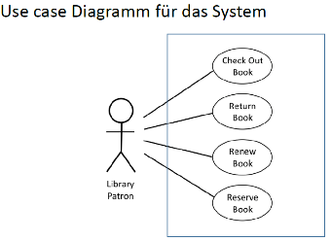

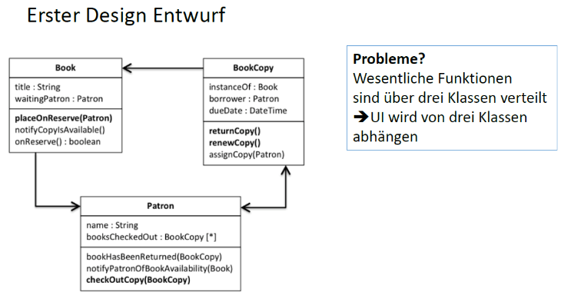
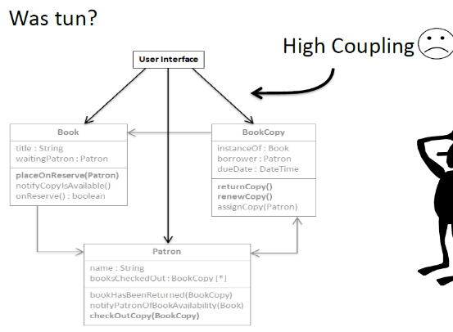

Geringe Kopplung ist oft ein Zeichen für ein gut strukturiertes Computersystem und ein gutes Design, und wenn es mit einer hohen Kohäsion kombiniert wird, unterstützt es die allgemeinen Ziele einer hohen Lesbarkeit und Wartbarkeit. (high coupling ist dementsprechend das Gegenteil)

Weiter Lösungsideen:
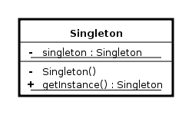
Singleton: stellt sicher, dass von einer Klasse GENAU ein Objekt existiert. Dieses Objekt, „Singleton“ ist dann üblicherweise global verfügbar.

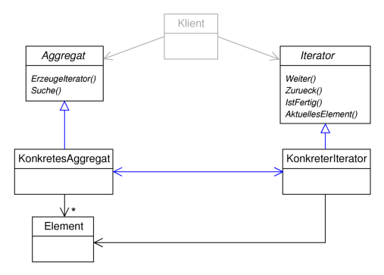
Iterator:

Façade/Fassade:
Wenn ein Subsystem viele technisch orientierte Klassen enthält, die selten von außen verwendet werden, hilft es, eine Fassade zu verwenden. Die Fassade ist eine Klasse mit ausgewählten Methoden, die eine häufig benötigte Untermenge an Funktionalität des Subsystems umfasst. Sie delegiert die Funktionalität an andere Klassen des Subsystems und vereinfacht dadurch den Umgang mit dem Subsystem.
Vor und Nachteile:
Die Fassade fördert die lose Kopplung, weil sie das zugrunde liegende Subsystem versteckt, und senkt die Komplexität, da mehrere Schnittstellen zu einer zusammengefasst werden. Außerdem kann das Subsystem durch die lose Kopplung leichter erweitert werden.
Der Nachteil besteht darin, dass eine zusätzliche Indirektionsstufe eingeführt wird.
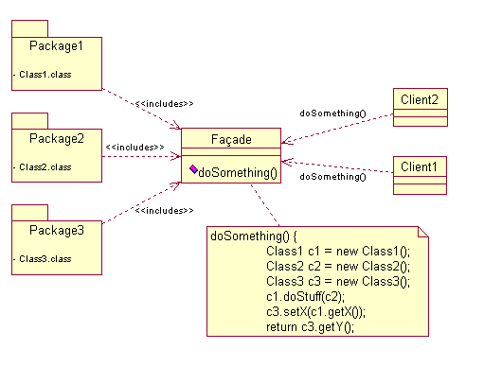
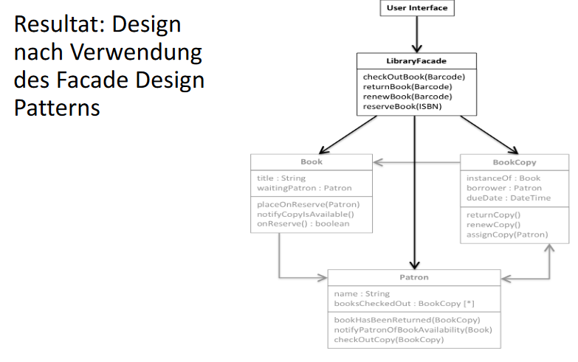
Allgemein:

7.3.2. Was sind Design Patterns?
Design Patterns sind wiederverwendbare Lösungen zu
wiederkehrenden Design Problemen.
Wobei Design jetzt sich auf die Struktur mehr bezieht als auf ein GUI aussehen.

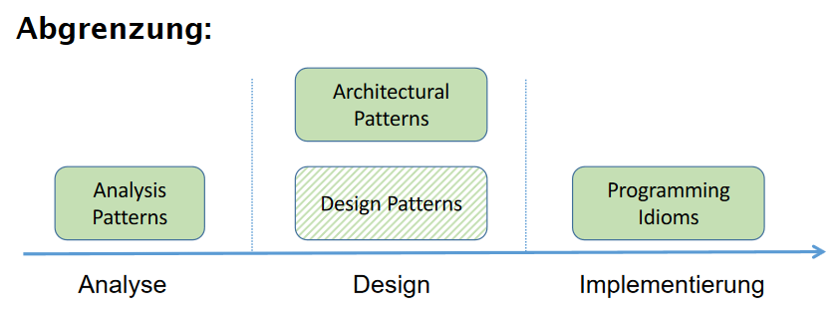

Design Patterns bieten für eine individuelles Problem eine generelle Lösung.

z.B.
Wie kann ich sicherstellen, dass eine Klasse nur ein Objekt hat? singleton
Wie kann ich abhängige Objekte auf Zustandsänderungen in einem Subjectobject aufmerksam machen ohne Polling zu verwenden? Observer

7.3.3. Nutzen von Design Patterns
- unterstützen Wiederverwendung
- vereinfachen das Design.
- erleichtern Dokumentation und Wissenstransfer.
- definieren eine gemeinsame Sprache .
- erleichtern ingenieurmäßiges Vorgehen bei der SW Entwicklung.
- fördern die Fähigkeit, selbständig gutes Design zu machen.
- erleichtern den Zugang zu Klassenbibliotheken und Frameworks.
- erleichtern den Zugang zu objektorientierten Sprache.

7.3.4. Design Pattern Template
Was ist drin?
- Pattern Name
- Einführung, die Motiviation das Pattern zu lernen
- Absicht: das Design Problem auf das sich das Pattern bezieht
- Lösung: strukturellen und dynamischen Verhaltensaspekte (Codeverhalten, Speicher)
- BspCode: ein Teilcode der beispielhaft das implementieren des Patterns zeigt
- Diskussion: einige Implementierungsprobleme die mit der Verwendung des Patterns zusammen hängen
- Related Patterns: Was und wo include ich?

7.3.5. Liste wichtiger Design Patterns:
- Singleton
- Iterator
- Adapter
- Decoder
- State
- Strategy
- Factory Method
- Observer
- Facade
- Template Method

Kategeogorien: Creational, Structural, Behavioural Pattern

7.3.6 Diskussion ausgewählter Design Patterns

7.3.6.1 Singleton
Garantiert das nur ein Objekt einer bestimmten Klasse erzeugt wird.
Bietet einen globalen Zugriffspunkt auf das Objekt.

Lösungsidee:
- Der Konstruktor muss private sein ( damit Clients nicht direkt Instanzen erzeugen können)
- Erzeuge eine Public Methode getInstanceOf()
Diese Methode liefert eine Instanz (die einzige der Klasse zurück. Beim ersten Aufruf wird die Instanz erzeugt, gecached(pointer erstellen und Instanz = Objekt zuweisen, damit man weiß wo es steht, geht automatisch) und zurückgegeben.
- Bei weiteren Aufrufen wird nur die gecachte Instanz(Objekt) zurückgegeben
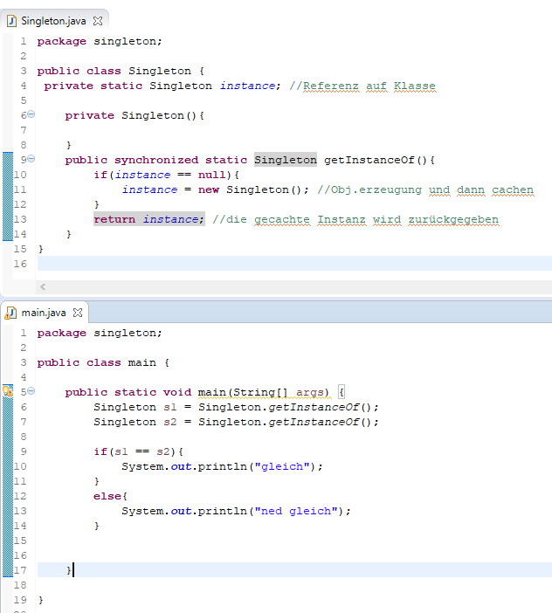

- Performance: synchronized sorgt dafür, dass die Methode threadsafe ist, kann aber die Performance beeinträchtigen.
- Wenn threadsafety kein Thema ist, dann verzichte auf das Schlüsselwort synchronized.
- Wenn die Klassen viel Speicherplatz verbrauchen Singleton verwenden
- Cached: zwischenspeichern vgl cache (internet)

Bsp. Mit Logging
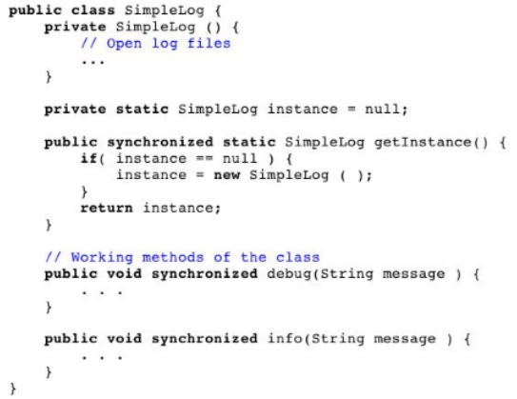
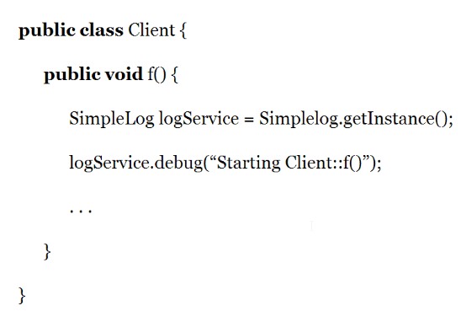

Implizite Kopplung durch die Verwendung eines Singleton
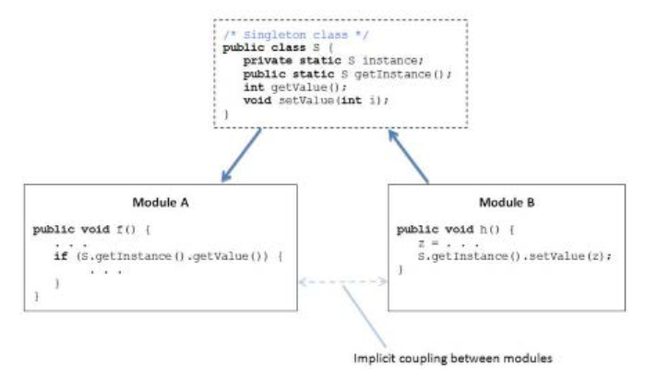

7.3.6.2 Factory Patterns
Factory Method nach GoF:
Definiere ein Interface zum Objekt bauen, Subklassen entscheiden welche Klasse zu instanziieren ist (aus welcher Klasse das gebaute Objekt kommt).
Abstract Factory nach GoF:
Baue ein Interface um Familien von related oder abhängigen Objekten, ohne genauere Abgabe der konkreten Klasse.

Factory Method
Beispiel 1: Zahlungsdienst, der mithilfe eines Kreditkartenservice Geld transferiert.
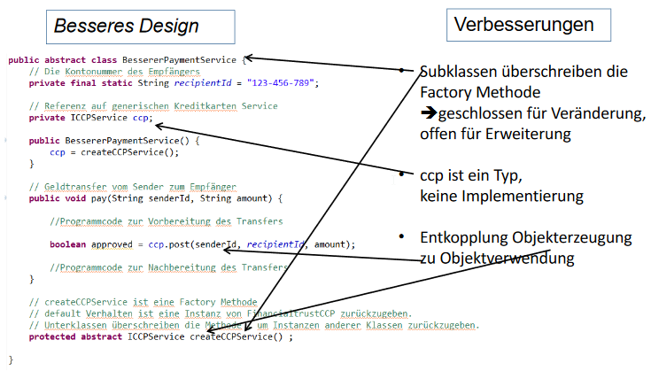
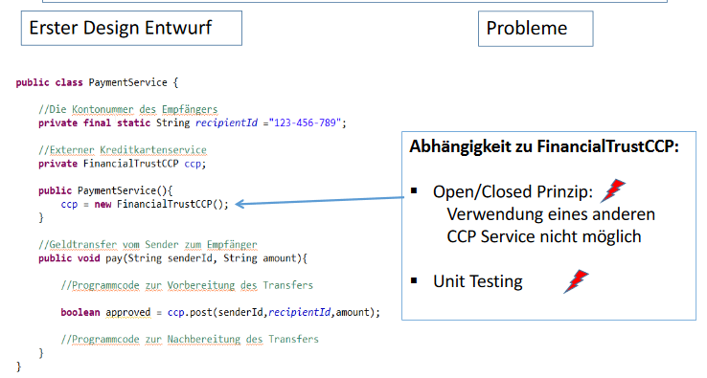

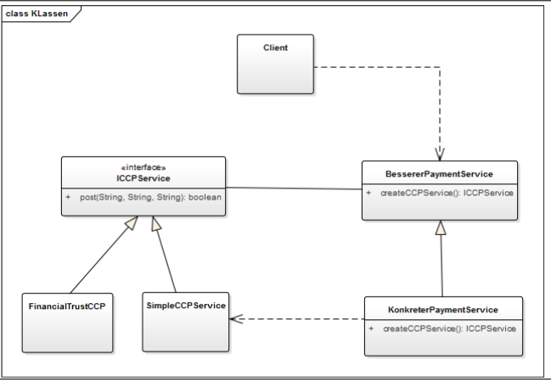
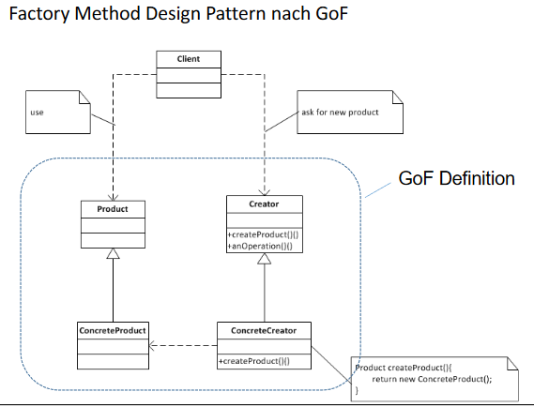

Konsequenzen der Verwendung der Factory Method
- Open/close Prinzip wird unterstützt:
Eine Erweiterung im Sinne des Open-Closed-Prinzips ist beispielsweise die Vererbung. Diese verändert das vorhandene Verhalten der Einheit nicht, erweitert aber die Einheit um zusätzliche Funktionen oder Daten. Überschriebene Methoden verändern auch nicht das Verhalten der Basisklasse, sondern nur das der abgeleiteten Klasse.
- Unterstützung gegen Kohäsion: In einem System mit starker Kohäsion ist jede Programmeinheit (eine Methode, eine Klasse oder ein Modul) verantwortlich für genau eine Aufgabe oder Einheit.
- Liefert hooks für abgeleitete Klassen:
(englisch für Haken, auch Einschubmethode genannt) bezeichnet in der Programmierung eine Schnittstelle, mit der fremder Programmcode in eine bestehende Anwendung integriert werden kann, um diese zu erweitern, deren Ablauf zu verändern oder um bestimmte Ereignisse abzufangen.)
- Clients müssen konkrete Creator Klassen ableiten. (?)
- Fabrikmethoden entkoppeln ihre Aufrufer von Implementierungen konkreter Produktklassen(?)
- Verwendung: speziell bei Frameworks und direkt im Code (bei obj.orientierten Sprachen)

Beispiel 2: Bildspeicherung
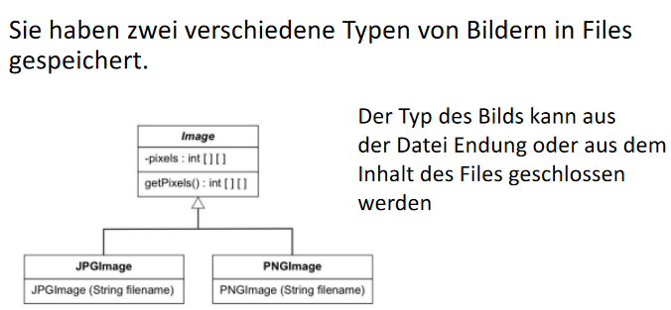

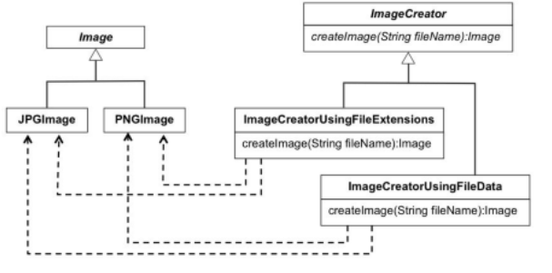
Klassendesign mit Factory Pattern

Client Code:
class Client{
public static void main(String args[]){
//Create eine Instanz(Obj) von einem konkreten Konstruktor
ImageCreator imgObj = new ImageCreatorUsungFileExtensions();
clientCode(imgObj);
}

static void clientCode(ImageCreator imgObj){
Image i1 = imgObj.createImage(“beach.jpg“);
Image i2 = imgObj.createImage(“sunset.png“);
}
}

ODER: (andere ClientCode methode mit Java Collection)

void clientCode(Collection c){ // Collection ist ansammlung von irgendwas (?)
Iterator i = c.iterator(); //factory Method
while(i.hasNext()){
//
}
}

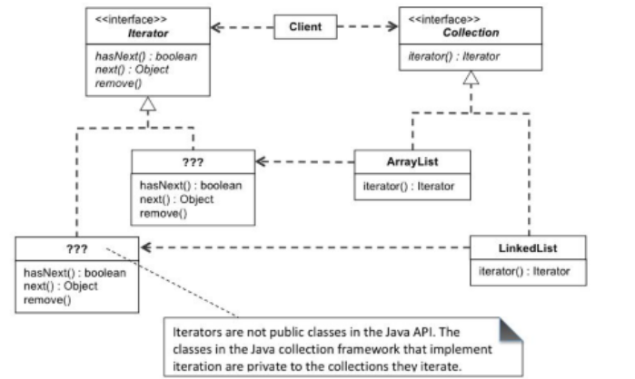

Abstract Factory : Zeige den Client nur die oberste Ebene
Beispiel: Kreiere ein Framework zu Erstellung von verschiedenen stereotypen Spielwelten (regenwald, wüste, polargebiet).
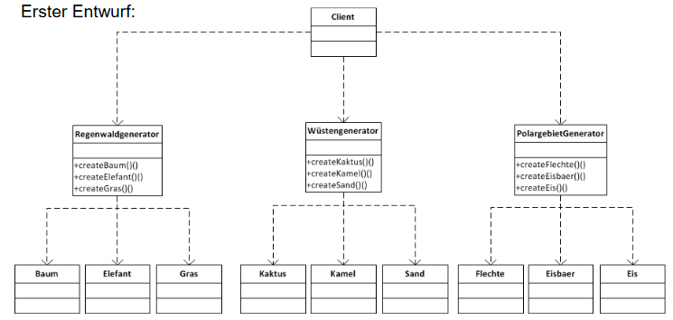

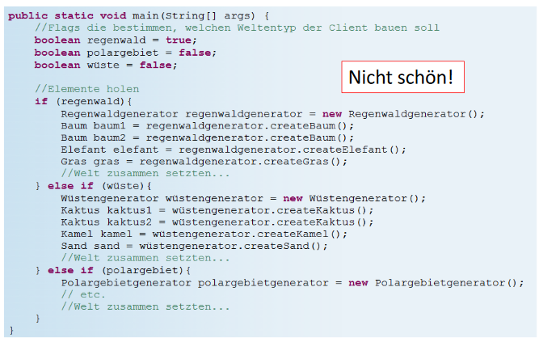
ClientCode zum Framework:

Probleme bei diesem Clientcode:
- Keine Allgemeingültigkeit, keine Erweiterbarkeit, Inkonsistenz (Widersprüche) mögl.
(?)

Deshalb lieber Abstract Factory verwenden:
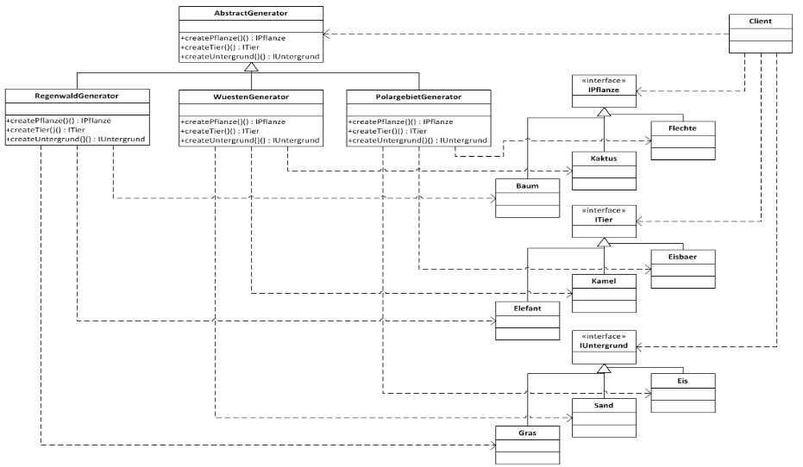

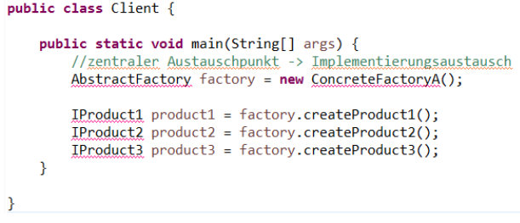
Neuer Clientcode:

Konsequenzen aus dem Abstract Factory:
- Oberste ebene ist die abstrakte Klasse
- Austausch der Produktfamilien möglich
- Konsistenz der Produkte (Korrektheit)
- Neue Produkte einzuführen erfordert viel Änderung

Unterschied zwischen Factory Method (?) und Abstract Factory (abstrakte Oberklasse).

7.3.6.3 Decorator Pattern:
Einfache Erweiterung von bestehenden Klassen

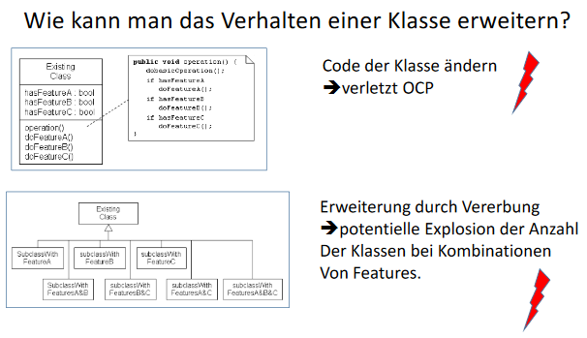

Beispiel 1: Ebooks
Ebooks gibt es in drei Versionen: Standart, Large, Tablet. Zu jedem Modell feature Kombis mit WiFi, 3G Wireless und Werbeeinblendungen(diese machen es um 30€ billiger).

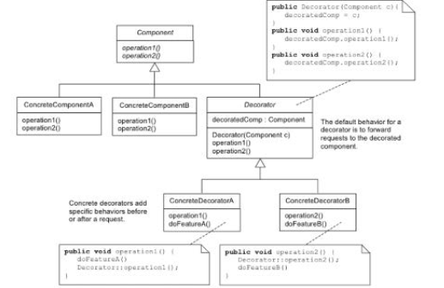
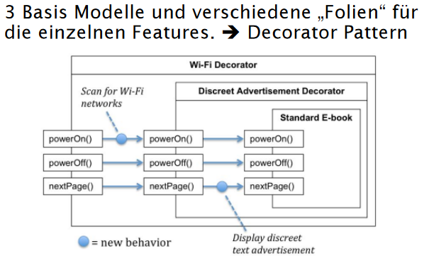
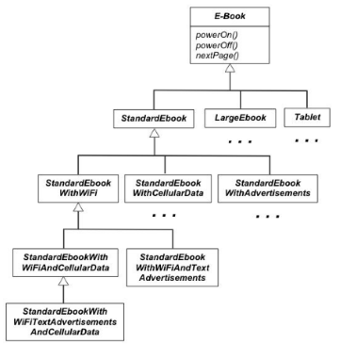
Realisierung mit Vererbung:

Um ein Feature einer Komponente hinzuzufügen, erzeugt man eine Instanz(Obj) der Komponente und übergibt das Obj. Den Konstruktor des Decorators.
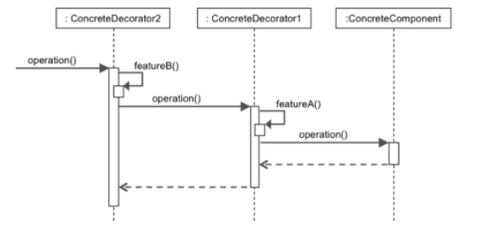

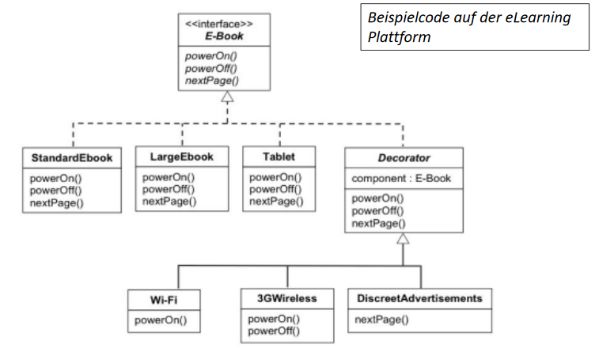

Gestrichelte Linie bedeutet Interface Implementierung.

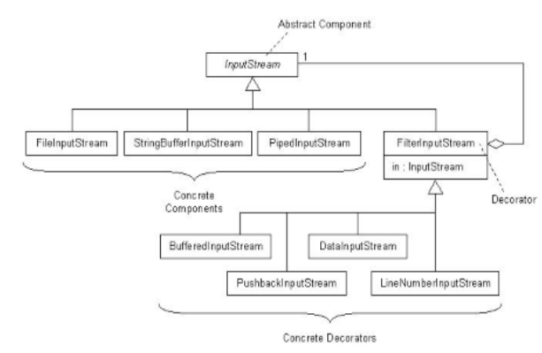

Java IO – Bsp.:
FileInputStream f = new FileInputstream(“input.txt“); //Lesen aus einem File
BufferedInputStream b = new BufferedInputStream(f); //Lesen aus einem File
PushbackInputStream p = new PushbackInputStream(b); //Feature:Puffering u. Zurückschieben von Daten

7.3.6.4 Iterator Pattern:

Ein Collection Objekt ist ein Objekt, das eine Gruppe
verwandter Objekte speichert.
Standardtypen: Lists, Sets, Dictionaries oder Benutzerdefinierte Collections.

public class ProductPortfolio{
private Product products[];
//…
}

Clients der Collection müssen oftmals auf jedes Element der Collection zugreifen.

1.Möglichkeit:
Erlaube dem Client Zugriff auf interne Datenstruktur.
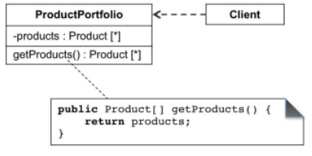

Starke Kopplung! Nicht empfohlen.

2.Möglichkeit: Iterator Pattern (Client Code ist lose gekoppelt mit dem Collection Obj. Und dem Algorithmus.
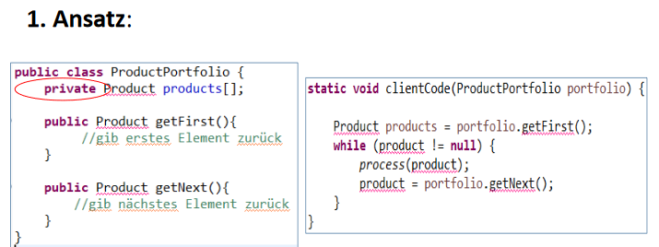

Das ist besser als die erste Möglichkeit, aber das Single Responsibility Prinzip wird verletzt.
Die Portfolio Klasse ist nicht nur für portfolio-relevanten Operationen zuständig, sondern AUCH für die Iteration.

Verbesserung:
Die Iterationslogik wird outgesourced, in eine eigene Klasse „Iterator“:
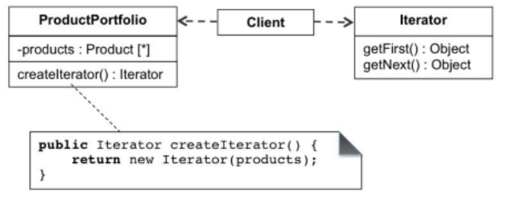

Iterator – Verbesserung im Code nach dem outsourcen
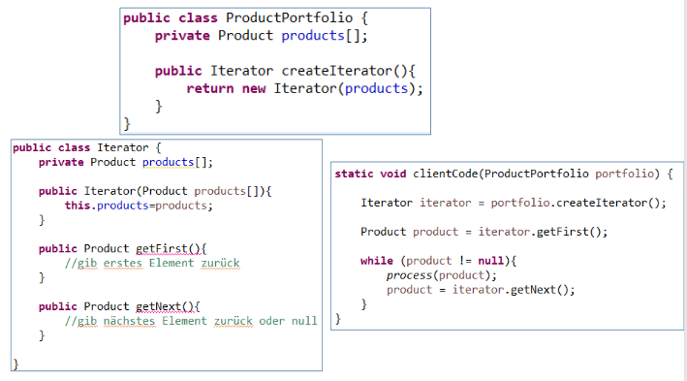

Vorteile bei diesem Code:
- Kohäsive Container Klasse
Kohäsion: sagt wie gut eine Programmiereinheit eine log. Aufgabe abbildet
- Möglichkeit, mehrere Iterationen auf demselben Container haben
- Ggf. Wiederverwendung des Iterators für Ähnliche Containerklassen.

Nachteil:
- Clientcode ist eng gekoppelt an einen spezifischen Container (ProductPortfolio) und einen spezifischen Iterator (Iterator).

Lösung: Verwendung von Interfaces für Container Typen und Iterator Klassen.
Client Code verwendet abstrakte Interfaces.
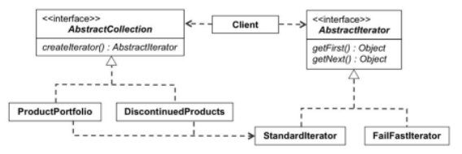

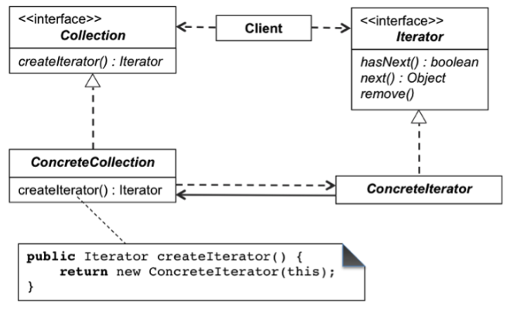

Iterator - Lösung

Zugehöriger ClientCode auf nächster Seite
ClientCode für die neue Iterator-Lösung
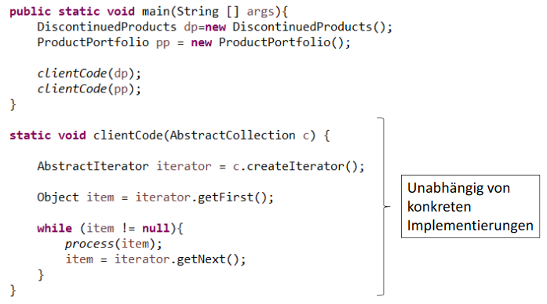

Java Collection Framework
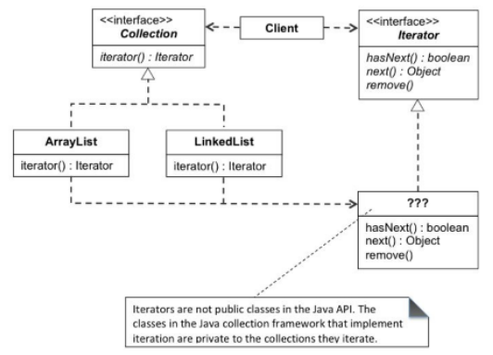

7.3.6.3 Observer Pattern
Dient zur Weitergabe von Änderungen an Objekten.
Bsp. wenn man an einem Objekt A was ändert wird das weiter gegeben weil Objekt B direkt davon abhängt und das wissen muss.

Wie kann man dafür sorgen, dass alle Observer bei einem Zustandswechsel sofort synchronisiert werden?

- Alles in eine große Klasse wäre eine Option, aber
Hohe Kopplung, OCP (Open Closed Principle) verletzt, schwer wartbar

- Die Observer pollen (=zyklische Abfrage) auf das subject was aber
eine Ressourcenverschwendung bewirkt (fast immer umsonst gepollt)

Lösung: Observer Pattern

Implementierung des Observer Patterns wird in Java durch die Observable Klasse und Observer Interface unterstützt. (Siehe Lösung: Observer Pattern Bild)

Observer dynamisch:

7.3.6.4 State Pattern

Motivation:
Es gibt Amphiebienautos. Am Land sind sie Autos, im Wasser Boote. Aber es kann nicht Auto und gleichzeitig Boot sein.

Wie würde man das programmiertechn. Lösen?
Man könnte Mehrfachvererbung betreiben, d.h. die Unterklasse Amphicar würde von Car UND Boat erben, problematisch wg dem Diamond-Pb.
Oder man packt alles in eine große Klasse. Aber das würde bedeuten, dass das Amphicar wieder Auto UND Boot sein könnte.

Lösung: State Pattern

State Pattern für Amphicar Bsp.

7.3.7. Zusammenfassung zu Design Patterns
Programmieren gegen Interface, nicht gegen Implementierung
Objekt Komposition vor Vererbung
Lose Kopplung der Objekte
Kapselung der variablen Konzepte

Anhang:

Theoriebegriffe:
UML: wird genutzt um Software in den Phasen der Analyse und Entwurf zu modellieren. UML hat sich als weltweiter Standard durchgesetzt. Neuste Version ist UML2.

OOA: object.orientierte Analyse, das OOA-Modell ist das wichtigste Ergebnis der Analyse. Im Anschluss der OOA kommt die OOD dann kommt OOP (z.B.Java Code)

OOD: obj.orientiertes Design, das OOD-Modell ist es die techn. Lösung, ein Abbild der objektorientierten Programme.

GoF: Gang out of Four: Standardwerk über Design Patterns

COTS: Software „von der Stange“

Polling: Polling ist der Ausdruck für eine zyklische Abfrage in der Informatik, den Status von Hard- oder Software oder das Ereignis einer Wertänderung mit zyklischem Abfragen zu ermitteln.
hook(s): bezeichnet in der Programmierung eine Schnittstelle, mit der fremder Programmcode in eine bestehenede Anwednung integriert werden kann.
Konsistenz: beschreibt, ob die Daten innerhalb ein DB korrekt sind. Inkonsitez kann zu schweren Fehlern führen
Kohäsion: beschreibt, wie gut eine Programmeinheit eine logische Aufgabe abbildet.
Bei Single-Responsibility-Princip gilt ja jede Klasse hat nur eine Aufgabe, das führt zu einer starken Kohäsion.
Schwache(=schlechte) Kohäsion (sollte vermieden werden!) wenn z.B. DRY (Dont repeat yourself) beachtet wird vermeidet man schlechte Kohäsion zu haben.

Kopplung: Kopplung im Allgemeinen bezeichnet die Eigenschaft von Systemen, auf andere Systeme Einfluss zu nehmen. Generell gilt: je weniger Einfluss, desto besser.
Es gibt lose/geringe sowie starke Kopplung.
Geringe Kopplung ist oft ein Zeichen für ein gut strukturiertes Computersystem und ein gutes Design, und wenn es mit einer hohen Kohäsion kombiniert wird, unterstützt es die allgemeinen Ziele einer hohen Lesbarkeit und Wartbarkeit. (high coupling ist dementsprechend das Gegenteil).

Programmieren gegen Interface, nicht gegen Implementierung:
Man programmiert gegen Interface, um konkrete Klassen zu entkoppeln. Man kann über das Interface ohne Änderungen im Client Code die konkreten Klassen entfernen, austauschen, neue hinzufügen (solange das Interface gleichbleibt).

Clean Code
https://entwickler.de/online/agile/clean-code-2-134131.html

Die Clean-Code-Prinzipien beschreiben gute Strukturen tendenziell auf Quellcode-Ebene, während Architektur eher größere Strukturen im Blick hat. Das gemeinsame Ziel ist es, kontinuierlich für lose Kopplung und verstehbare Strukturen zu sorgen bzw. sie wieder herzustellen. Clean Code ist aber mehr als nur eine Sammlung von Entwurfsmustern – es beschreibt eine Haltung und eine eigene Bewegung. Dave Thomas und Andy Hunt [1] nennen sie das „Broken Window Syndrome“ im Zusammenhang mit verrottender Software. In ihrem Buch geben sie Entwicklern den guten Rat: „Don’t live with broken windows!“ – übersetzt in unsere Domäne also nicht mit schlechten Designs, falschen Entscheidungen, oder miesem Code zu leben, sondern dagegen vorzugehen. Dave Thomas und Andy Hunt haben mit ihrem oben genannten Buch eine Bewegung in Gang gesetzt, die Prinzipien und Praktiken für Entwickler festhält, um sauberen Code zu schreiben [1]. Sie benennen die Entwickler als die Träger dieser Codequalität. Freeman Dyson trieb das weiter und bezeichnet sie als Erben der traditionellen europäischen Handwerkskunst [2].

Grundprinzip: Don’t Repeat Yourself (DRY)
Das DRY-Prinzip besagt, dass jedes Stück an Wissen oder Information eine singuläre, unmissverständliche und originäre Repräsentation an einem einzigen Ort im System hat.

Grundprinzip: Keep it Simple, Stupid! (KISS)
Das zehnte Prinzip des agilen Manifest lautet „Simplicity – the art of maximizing the amount of work not done – is essential.“ Auf den ersten Blick wird die „Maximierung von nicht getaner Arbeit“ vielleicht als „Faulheit“ missverstanden. Bei genauerer Betrachtung ist vielen Entwicklern klar, dass es darum geht, die einfachste Lösung zu entwickeln und nicht mehr. Das Antipattern dazu ist „Goldplating“ – also das Vergolden von Features: Man schreibt das Stück Funktionalität zu generisch oder auch mit viel zu viel Extras rundherum, die keiner braucht. Wie schon bei TDD erwähnt, sagt uns dieses Prinzip das gleiche auf einer höheren Ebene: Es sollte die zunächst einfachste Lösung umgesetzt werden, die funktioniert – und dann auf der Basis von Feedback, neuen Erkenntnissen und neuen Anforderungen darauf aufbauend weiter gearbeitet werden.

Die 5 SOLID Prinzipien
- SOLID-Prinzip: Single responsibility Principle (SRP)
Robert Martin hat in seinem Buch „Agile Software Development: Principles, Patterns and Practices“ [8] fünf Prinzipien beschrieben, deren Einhaltung für deutlich besseren Code sorgt. Sie sind für Clean Code zu einem wichtigen Wissensbestandteil von agilen Entwicklern geworden.
Die Grundidee des Single-Responsibility-Prinzips ist sehr einfach. Es besagt, dass eine Klasse nur eine Verantwortung haben soll, sich also nur um eine Sache „kümmern“ soll. Tut sie das nicht und trägt sie mehrere Verantwortungen, entsteht zwischen den einzelnen Verantwortungen, oder besser gesagt, den zugehörigen Codeteilen, eine hohe Kopplung. Wenn der Code der einen Verantwortung geändert wird, betrifft das auch den Code der anderen Verantwortungen, sodass hier auch Änderungen notwendig werden, oder es verletzt darin sogar Funktionalitäten.
Das Single-Responsibility-Prinzip hilft uns, hohe Kopplung zu entdecken und diesen Code Smell zu beheben, indem wir die Verantwortungen einer Klasse (oder auch einer Funktion) in mehrere aufteilen. Der erste Weg führt uns zu „Extract Class“. Eine weitere Möglichkeit, diesen Code Smell los zu werden, wäre es, eine Schnittstelle für jede Verantwortung einzuführen („Extract Interface“), wenn es aus bestimmten Gründen nicht gelingt, die Implementierung aufzutrennen. In diesem Fall ist die Kopplung in der Implementierung zwar noch vorhanden, es hängen jedoch keine anderen Klassen von dieser Implementierung ab (bzw. sie ist nicht mehr sichtbar).

- SOLID-Prinzip: Open Closed Principle (OCP)
Das zweite Prinzip besagt, dass Softwaremodule (Klassen, Funktionen etc.) offen für Erweiterung, jedoch geschlossen für Modifikation sein sollen. Offenheit bedeutet dabei, dass das Verhalten eines Softwaremoduls erweitert werden kann. Der zweite Teil, die Geschlossenheit, bedeutet, dass das Verhalten in abgeleiteten Klassen nicht mit einer anderen Semantik belegt werden darf. Solche Abstraktionen sind normalerweise Schnittstellen oder Vererbung. Java-EE-Programmierer kennen das Problem – wenn ein Client eine bestimmte Funktionalität eines Servers benutzt, muss er die Schnittstelle des Servers kennen. Es reicht aus, sie zu kennen, eine Benutzungsrelation zwischen den beiden wäre zu viel „Intimität“ und eine Verletzung des OCP bei der Serverklasse (der Implementierung der Schnittstelle). Durch die Schnittstelle wird es möglich, die Serverklasse auszutauschen, ohne die Clients zu beeinträchtigen.
Ein anderes, deutlich gebräuchlicheres Beispiel für das Open-Closed-Prinzip ist eine Schnittstelle, die die Java-Klassenbibliothek für Listen sortierter Objekte verwendet. Eine sortierte Liste benötigt Vergleichsoperatoren, um für das Sortieren festzustellen, ob ein Objekt kleiner, gleich oder größer zu einem anderen ist. Die Art und Weise, wie dies von der Java-Bibliothek gelöst wird, ist es, eine Schnittstelle „Comparable“ einzuführen, die genau diesen Vergleichsoperator definiert. Die Elemente, die in so einer Liste sortiert werden sollen, müssen sie implementieren. Somit müssen in der Liste die Elemente, die darin sortiert werden sollen, bzw. deren Typ nicht bekannt sein. Dadurch ist die Kopplung zwischen diesen Objekten bzw. Klassen deutlich geringer als würde die Liste alle Typen „kennen“ müssen.
Auch wenn diese Beispiele offensichtlich klingen, die allgemeine Anwendung dieses Prinzips auf alle Klassen einer Anwendung ist schwer. Nur wenn man sich die Zeit nimmt und das Design zum Beispiel im Code-Review im Hinblick auf diese Prinzipien untersucht, eröffnen sich viele Möglichkeiten, den Code zu refaktorisieren. Oft fällt eine Verletzung des OCP selbst während einer TDD-Sitzung nicht unmittelbar auf. Es wird offensichtlich, dass es sinnvoll ist, den Code laufend explizit hinsichtlich der Einhaltung der SOLID-Prinzipien zu untersuchen.

- SOLID-Prinzip: Liskov Substitution Principle (LSP)
Das nächste Prinzip schließt nahtlos an. Barbara Liskov hat in einem Artikel [9] gefordert, dass Subklassen ihre Superklassen immer ersetzen können. Was zunächst als Selbstverständlichkeit klingt, ist ein oft missachtetes Prinzip: Wenn eine Methode m einer Klasse einen Typ A (zum Beispiel als Parameter) erwartet, um ihre Verarbeitung zu machen, dann wird damit erwartet, dass diese Methode m auch auf Subtypen von A unverändert reagiert. Vielmehr noch sollte m nichts über die möglichen Subtypen wissen und schon gar nicht in speziellen Fällen „zerbrechen“.
Dahinter steckt in Wahrheit ein viel tieferes Problem: Abgeleitete Typen („Subtypen“) verändern das Verhalten einer Klasse (Robert Martin nennt dies „IS-A is about behavior“ [8] und eine Methode m, von der wir soeben gesprochen haben, trifft Annahmen über das Verhalten der von ihr verarbeiteten Typen. Wird diese aber häufig gebrochen, dann sprechen wir von einer Verletzung dieses Prinzips. Ein einfaches Beispiel ist die Berechnung der Summenfläche in einer Liste von geometrischen Figuren. Die Methode m würde hierzu eine Funktion getArea()über alle Elemente der Liste aufrufen und ggf. eine Ausnahme (Exception) erwarten, wenn etwas schief läuft. Würde ein neuer Subtyp zum Beispiel nun eine neue Exception werfen, so würde die Funktion fehlschlagen und das Prinzip hiermit verletzt werden.
Es geht also um die Annahmen, die ein Entwickler über die Verwendung seiner Klasse trifft, wenn er sie entwirft – „Designentscheidungen“, die auch für die zukünftige Verwendung einer Klasse oder Bibliothek wichtig sind. Da wir jedoch nicht zu viel antizipieren wollen und können, macht es hier mehr Sinn, die Designentscheidungen und damit verbundenen Rahmenbedingungen für deren Verwendung zu dokumentieren. Es gibt eine Technik, die solche Annahmen für Clients einer Klasse oder Methode explizit macht und damit das LSP im Grunde erzwingt: „Design by Contract“ (DBC), eine von Bertrand Meyer [4] beschriebene Technik, bei der jede Klasse den „Vertrag“ explizit in Form von Vor- und Nachbedingungen für jede Methode festschreibt. In der Zeit vor Unit Tests wurden dazu die „Assert“-Funktionen einer objektorientierten Programmiersprache verwendet. Wenige Sprachen, wie zum Beispiel das von Bertrand Meyer selbst entwickelte „Eiffel“, hatten auch eingebaute Unterstützung für Pre- und Post-Conditions in der Laufzeitumgebung. Diese Art hatte sich, zumindest der Meinung der Autoren dieses Buches nach, nicht besonders durchgesetzt.
Unit Tests sind hingegen eine hervorragende Art und Weise, die Verwendung und die Annahmen, Einschränkungen sowie Vor- und Nachbedingungen einer Klasse klarzustellen. Die korrekte Verwendung, im Zuge von TDD zum Beispiel, ist ein gleichwertiges Instrument, um das Liskov-Prinzip zu erzwingen und die Designentscheidungen mittels Test Fixtures zu dokumentieren.

- SOLID-Prinzip: Interface Segregation Principle (ISP)
Bei diesem Prinzip geht es um zu „fette“ Schnittstellen, die manchmal im Zuge von wachsenden Anwendungen entstehen. Konkret ist es ein Problem, wenn Clients gezwungen werden, von Methoden einer Schnittstelle abzuhängen, die sie nicht benötigen. Das erkennt man dann, wenn die Schnittstelle so lang wird, dass sich „Gruppen von Methoden“ bilden, die offensichtlich zusammen gehören. In der Regel ist es dann auch so, dass einige Klienten die eine Gruppe von Methoden benutzt und andere Methodengruppen von anderen, meist verschiedenen Klienten verwendet werden.
Diese fetten Schnittstellen erzeugen unnötig hohe Kopplung zwischen den Klienten, also den Klassen, die diese verwenden. Wenn ein Klient eine Änderung bei der „fetten“ Klasse verursacht, sind in der Regel alle anderen Klienten ebenso betroffen. Das Prinzip sagt somit auch aus, dass Klienten nur von den Methoden abhängen sollen, die sie auch verwenden.

- SOLID-Prinzip: Dependency Inversion Principle (DIP)
Um die Abhängigkeit von Klassen untereinander geht es auch beim letzten der fünf SOLID-Prinzipien. Objektorientierte Architekturen sollten ja klar definierte Schichten mit kohärenten Diensten anbieten. Sehr häufig kommt es dann dazu, dass wir Schichten mit unterschiedlich konkreten oder an der Geschäftslogik fokussierten Funktionen haben, bei denen die Klassen von höherwertigen Schichten von Klassen aus den unteren Schichten abhängig sind (Abb. 1).

Auf den ersten Blick mag das angemessen wirken,
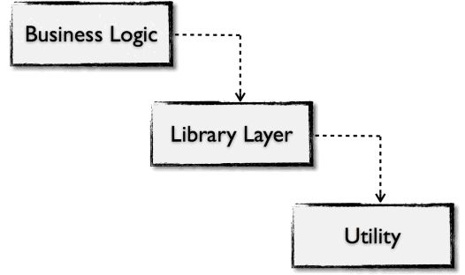
bei genauerer Betrachtung sieht man, dass eine Klasse
in der Businesslogik-Schicht anfällig für jegliche
Änderungen ist, die entlang des Weges bis runter zur
Schicht der „allgemeinen Dienste“ (Utility) passieren,
was klarerweise nicht gut ist, da damit wieder einmal
eine hohe Kopplung zwischen den Klassen dieser
Schichten geschaffen wird. Wir können dieses Problem
lösen, indem wir die Abhängigkeit umkehren
(„Dependency Inversion“): Jede Abhängigkeit einer Klasse
von einer unterhalb angesiedelten Klasse wird durch eine
Schnittstelle ersetzt, die das erwartete Verhalten beschreibt.
Die nächste Schicht implementiert Klassen, die diese
Schnittstellen implementieren und somit loslösen. Diese
Dependency Inversion wird manchmal auch als Hollywood-Prinzip bezeichnet.
Das Hollywood-Prinzip Vermutlich wurden Schauspieler von Filmagenten angewiesen, sie nicht anzurufen, sondern umgekehrt – sofern ein Bedarf besteht, von den Agenten angerufen zu werden: „Don’t call us, we call you.“

